Муниципальное бюджетное образовательное учреждение
«Детский сад общеразвивающего вида № 101» города Братска

Проект «Наши защитники»
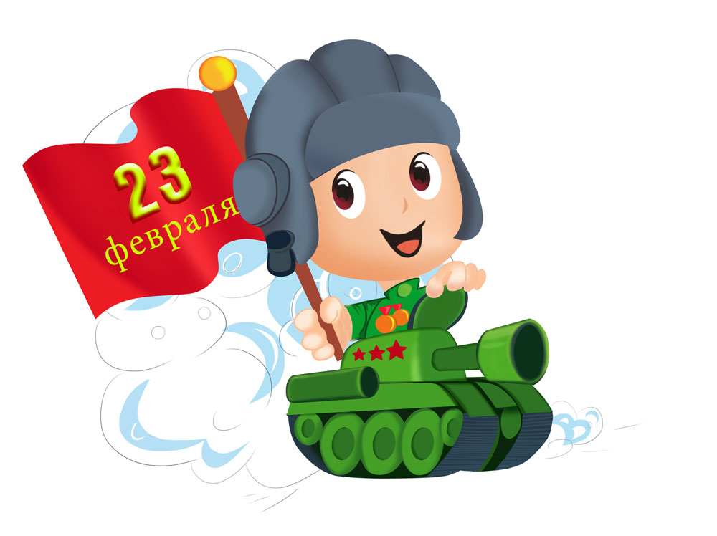

Воспитатели:
М.А. Романова
Т.М. Зимагулова

г. Братск,
2020-2021 уч. год
Проект «Наши защитники»

Авторы проекта: Т.М.Зимагулова, М.А. Романова
Участники проекта: дети средней группы, педагоги, родители.
Вид проекта: познавательный, творческий, групповой
Место проведения: МБДОУ «ДСОВ № 101»
Сроки проведения: краткосрочный (1 неделя)
Количество участников: 23 человека
Возраст детей: 4 - 5 лет

Ресурсное обеспечение проекта: энциклопедия «Военная техника», альбом «Наша Армия», художественная и познавательная литература по теме «Защитники отечества», дидактические игры, двигательные этюды, загадки, икт-занятие «23 февраля».
Планируемый результат: У детей сформируются представления о том, что такое Российская армия; уважение к защитникам Отечества; появится стремление детей отражать свои знания, впечатления, мысли и чувства в играх, в исполнении песен, в чтении стихов; повысится заинтересованность родителей в формировании чувства патриотизма у детей; возникнет чувство сопричастности к жизни ДОУ.

Этап 1. Постановка проблемы, цели, задач.
Постановка проблемы. Дети среднего дошкольного возраста уже проявляют достаточный интерес к праздникам. Они с удовольствием принимают участие в подготовке к ним. Глядя на своих родителей, смотря телевизионные передачи, посвящённые этим праздникам, дети проникаются одухотворёнными чувствами, которые испытывают окружающие. Но у них наблюдается отсутствие целостной картины данного события. Чувство патриотизма также находится в зачаточном состоянии.
Задача педагогов и родителей создать условия для формирования целостной картины мира и воспитание чувства патриотизма, гордости за своё Отечество и любовь к Родине.
Работа над проектом даёт возможность целенаправленно и эффективно выстраивать педагогическую работу, так как дети проживают данную тему через все виды детской деятельности: познавательную, наблюдения, труд, игры, речевое развитие детей, продуктивную деятельность, творческую, исследовательскую, конструктивную.
Гипотеза: Проект поможет глубже окунуться в историю дня защитника отечества, пополнить представления о вооруженных силах России; создаст условия для воспитания патриотизма; любви к Родине; расширит кругозор маленьких исследователей большого мира.
Актуальность: Патриотизм и любовь к своему Отечеству – это именно те чувства, наличие которых является основой успеха и благосостояния родной страны. Воспитывая детей с раннего детства в духе патриотизма, гордости за величие России, мы будем уверены в том, что став взрослыми членами общества наши воспитанники будут испытывать уважение не только к прошлому, но и к будущему своей Родины, и всеми силами будут стараться преумножить победы и достижения своих предков.
Взаимодействие с родителями способствует бережному отношению к традициям, сохранению семейных связей. В настоящее время эта работа актуальна и особенно трудна, требует большого такта и терпения, так как в молодых семьях вопросы воспитания патриотизма, гражданственности не считаются важными.

Цель проекта: воспитывать у детей патриотические чувства, любовь к Родине; создавать условия для формирования активной жизненной позиции.
Задачи:
- формировать у детей представления о великом подвиге нашего народа;
- воспитание патриотических чувств и любви к Родине;
- способствовать совместной родительско- детской познавательной и творческой деятельности;
- воспитание у детей активной жизненной и творческой позиции.

Ожидаемые результаты:
- Дети проявляют культурно-познавательные потребности, интересы, выказывают свои предпочтения в выборе темы познавательной деятельности, а также используют полученные знания и умения в процессе реализации творческих замыслов;
- Дети принимают активное участие в подготовке и проведении итоговых мероприятий;
- у родителей повысилось стремление заниматься совместной познавательно-творческой деятельностью;
- у детей развиваются ручные навыки и умения;
- дети становятся более активными в решении определённых жизненных задач.
Второй этап. Подготовительный этап.

1.Составление плана совместной работы с детьми, педагогами и родителями.
2. Подбор материала и оборудования для занятий, бесед, игр с детьми.
3.Подборка фотографий, литературы.
4.Разучивание стихов и песен на военную тему.
5. Продуктивная деятельность на тему «Наша Армия»
6. Рекомендации для родителей «Воспитание мальчика в семье».

Основная часть. Реализация проекта.

В работе с детьми использовали разнообразные методы обучения: наблюдения, познавательное чтение, продуктивная деятельность, рассматривание картин, занятия-беседы познавательного характера. В книжном уголке размещали учебный материал: энциклопедия «Военная техника», подборка иллюстраций на военную тему. Организовывали разнообразные дидактические игры и упражнения по данной теме. В результате этой работы у детей складывались представление о «военных профессиях».
С целью эмоционального погружения детей в тему использовались песни о защитниках Родины.

Образовательные области | Виды детской деятельности
Физическое развитие (здоровье) | Двигательный этюд «Угадай и назови, назовёшь, так повтори!»  Пальчиковая гимнастика: «Марш солдат», «Аты-баты, шли солдаты!»  Разминка «Я стану военным!»  Подвижная игра «Смелые ребята»  Эстафеты «Перевяжи раненного», «Доставь пакет», «На границе», «Лётчики и моряки…»
Художественно-эстетическое развитие | Рисование «Солдат»  Лепка «Самолёты»  Аппликация «Танк»  Пение «Я солдат» Г. Шахневич  Коллективные работы «23 февраля», «Праздничные звёзды»  Ручной труд «Поздравительная открытка папам»
Познавательно-речевое  развитие | Беседа с детьми на тему: «Кто защищает Родину»  Интегрированная НОД «Мы солдаты»  Икт «Военные профессии»  Чтение художественной и познавательной литературы на военную тему  Рассматривание иллюстраций военной тематики  Заучивание стихотворения С.Маршак «Пограничники»
Социально-личностное развитие | Дидактические игры: «Что нужно солдату», «Что сначала, что потом», «Угадай по контуру»  Сюжетно-ролевая игра «На границе»  Режиссёрская игра «Донеси пакет»
Взаимодействие  с семьёй. | Фотовыставка на тему «Мой папа самый сильный и смелый»  Консультация «Воспитание мальчика в семье»  Участие в конкурсах, посвящённых дню Защитника отечества

Третий этап. Заключительный.
1. Итоговое занятие по теме «Наши защитники».
2. Оформление фотовыставки «Мой папа самый сильный и смелый»
3.Создание практического материала для родителей: памятки, консультации.
4. Развлечение «Смелые солдаты»
5. Подведение итогов.

